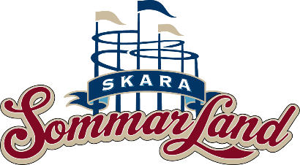
Pressmeddelande 2018-03-15
Markoolio och Samir & Viktor till Sommarland Live
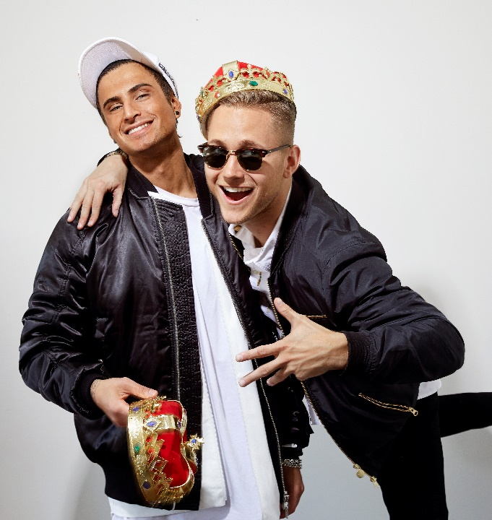
Nu är den andra konsertkvällen av Sommarland Live bokad och det blir en riktig familjekonsert. Den 28 juli kommer vi bjuda våra gäster på inga mindre än de omtyckta artisterna Markoolio och Samir & Viktor.
Konsert nummer två för Sommarland Live bjuder på två dansanta akter den 28 juli. Samir & Viktor har under de senaste åren haft stora hits med låtarna "Success","Bada Nakna", "Groupie" och nu senast ”Shuffla”. De delar scen med en av våra mest folkkära svenska artister, Markoolio, som slog igenom 1998 med låten "Sommar och sol". Efter 20 år på scen har Markoolio levererat otaliga hits så som "Vi drar till Fjällen", "Värsta Schlagern", "Rocka på", "Mera Mål", "Ingen sommar utan reggae","Millenium 2”, ja, hitsen tar aldrig slut.
Sommarland Lives andra konsertkväll är en del av en familjedag som börjar redan kl. 10.00 då parken öppnar. Den här dagen kan alla med Säsongskort köpa en konsertbiljett för endast 50 kronor. Konsertkvällen kommer efterföljas av ytterligare två dubbelkonserter i juli och augusti.
– Att få fortsätta Sommarland Live med två så breda och omtyckta artister är jättekul! Vi kryddar dessutom dessa fantastiska konserter med en härlig familjedag i parken under dagen, säger Skara Sommarlands VD Janne Nilsson.
Precis som förra året kommer konsertområdet ligga intill parken, dit man behöver en särskild konsertbiljett. Biljetterna säljs hos Next Skövde och Nya Biblioteket i Skara för 299 kr per konsertkväll (249 kr vid förköp på webben, barn under 1 meter har fri entré.) Konsertkvällen på familjedagen den 28 juli kostar endast 50 kr för alla som har Säsongskort.
För mer information kontakta Emma Edqvist, Marknadsansvarig på Skara Sommarland, 010-708 80 14, emma.edqvist@skarasommarland.se. För pressbilder, besök vår Bildbank på bilder.parksandresorts.com/skarasommarland.

